Государственное бюджетное общеобразовательное учреждение
гимназия №166 Центрального района Санкт-Петербурга

Методическая разработка

ДЕКАДА РУССКОГО ЯЗЫКА И ЛИТЕРАТУРЫ В ШКОЛЕ
С ИСПОЛЬЗОВАНИЕМ ФИЛОЛОГИЧЕСКИХ
ИНТЕРНЕТ-МЕМОВ: ЛИНГВОКРЕАТИВНЫЙ АСПЕКТ

Выполнил:
Александр Владимирович Рдеев,
учитель русского языка и литературы
ГБОУ гимназии №166

Санкт-Петербург
2023 год
Оглавление

АННОТАЦИЯ 3
ЦЕЛИ 5
ЗАДАЧИ 5
АКТУАЛЬНОСТЬ 5
НОВИЗНА 5
СРОКИ РЕАЛИЗАЦИИ 6
ОЖИДАЕМЫЕ РЕЗУЛЬТАТЫ 6
СИСТЕМА КОНТРОЛЯ КАЧЕСТВА И РЕЗУЛЬТАТИВНОСТИ РЕАЛИЗАЦИИ МЕТОДИЧЕСКОЙ РАЗРАБОТКИ 6
ПЛАН И ОПИСАНИЕ МЕРОПРИЯТИЙ ДЕКАДЫ 6
ПРИЛОЖЕНИЯ 10
Приложение 1 10
Приложение 2 11
Приложение 3 12
Приложение 4 13
Приложение 5 15
Приложение 6 17

АННОТАЦИЯ
Предметная неделя является эффективным средством воспитания любви и внимания к предметам в школе, так как она предполагает развитие у учащихся не только интереса к предмету, но и пробуждает желание самостоятельно работать с дополнительными материалами.
Кроме того, предметная неделя является одной из форм учебной деятельности, которая может повлиять на развитие личностных особенностей учащихся. При этом ученик стремится к самореализации, у него формируются навыки планирования и самоконтроля, ему приходится проявлять интеллектуальные и творческие способности.
В Распоряжении Комитета по образованию Санкт-Петербурга от 16.01.2020 №105-р «Об утверждении Концепции воспитания юных петербуржцев на 2020-2025 годы «Петербургские перспективы» сказано, что креативность – сегодня самый востребованный продукт в образовании и один из ключевых навыков XXI века. Так, учитывая интересы и склонности сегодняшней молодежи, которая растет в новой информационной среде, где ведущее место занимает интернет, мы, педагоги, пытаемся найти новые формы и приёмы вовлечения детей в образовательный процесс и развития их интереса к учебным предметам.
Наиболее популярным способом выражения своих мыслей в любом уголке Интернет-пространства всё чаще становятся мемы – шаблонные общеизвестные фразы, крылатые выражения или даже картинки юмористического характера. На каждом сайте, в каждом сообществе социальных сетей они создаются и распространяются с большой скоростью. Итак, мемы – первая особенность нашей разработки.
Наибольшей популярностью мемы пользуются в молодежной среде. Листая новостные ленты социальных сетей можно встретить мемы разного характера. Одни из них – мемы тематически-образовательные.
Главная идея Декады русского языка и литературы заключается в методической разработке использования интернет-мемов. Такой подход был выбран неслучайно:
Во-первых, это мотивирует обучающихся. Спросите у ребёнка, какая предметная неделя ему будет интереснее: где делают устаревшие стенгазеты, или где используются интернет-мемы. Ответ будет однозначным;
Во-вторых, это способствует развитию базовых умений. Информацию, находящуюся в меме, нужно извлечь, проанализировать и сопоставить с филологическим контекстом для того, чтобы сделать какой-либо адекватный заданию вывод;
В-третьих, это способствует развитию критического мышления учащихся. Современные подростки большое количество времени проводят в соцсетях и в буквальном смысле растут на мемах. Даже готовятся по ним к экзаменам;
В-четвертых, задания по созданию мемов развивают творческий потенциал детей, с этим, думаю, мало кто может поспорить.
Отмечу, что мы не используем мемы с целью «просто посмеяться». Если в контексте мема нет дидактического потенциала, то и в обучении смысла нет. Таким образом, из мемов можно извлечь следующие типы заданий:
- задания на извлечение информации из мема;
- задание на обнаружение причинно-следственных связей;
- задание на критику предлагаемого источника «найдите в меме филологическую ошибку»;
- задание на самостоятельное создание мема.

В нашем случае можно выделить два типа интернет-мемов:
- Лингвистический мем – это мем имеющий языковое выражение, обладающий собственными систематическими изменениями в области синтаксиса, лексики и орфографии
[Приложение 1].
- Литературный мем – языковое выражение, которое имеет литературный контекст
[Приложение 2].
Вторая особенность – внедрение Qr-кодов – своеобразных штрих-кодов, предоставляющих информацию (графическую ссылку) для ее быстрого распознавания с помощью камеры на мобильном телефоне.
Так, ученики на переменах и в другое свободное время могут играть в предметные игры, проходить образовательно-игровые тесты, читать полезные ссылки и выполнять интерактивные задания [Приложение 3].
Третья особенность нашей разработки – игровые технологии, а точнее популярные в молодежной среде игры с использованием филологического контекста. Например, игра «Крокодил» [Приложение 4]. Каждому знакомы правила игры, только на карточках для показа будут предложены литературные герои, лингвистические загадки, категории слов и т.д.
Таким образом, программа проведения предметной недели отразила различные формы и методы учебной деятельности. Для активизации мыслительной деятельности учащихся были предложены оригинальные игровые технологии и инновационные компьютерные разработки.

ЦЕЛИ
Итак, традиционно выделяют следующие цели проведения предметной декады русского языка и литературы:
- способствовать развитию интереса к изучению русского языка и литературы;
- способствовать развитию творческих и интеллектуальных возможностей каждого обучающегося.
Также можно выделить следующие виды целей:
- Образовательные:
- способствовать расширению, углублению и укреплению знаний учащихся по дисциплинам «Русский язык» и «Литература»;
- создать положительную мотивацию для изучения дисциплин «Русский язык» и «Литература».

- Развивающие:
- развить навыки творческого мышления;
- сформировать умения применять полученные знания в различных внеурочных ситуациях;
- развить навыки подготовки компьютерной презентации, публичного выступления, выразительного чтения, творческие способности.

- Воспитательные:
- сформировать способности к самовыражению;
- развить чувства самостоятельности;

ЗАДАЧИ
Для достижения поставленных целей необходимо решить следующие задачи:
- создать условия для развития интереса к изучаемым предметам;
- развить интеллектуальный и творческий потенциал учащихся;
- развить коммуникативные навыки;
- оценить влияние предметной декады на развитие интереса учащихся к изучаемым предметам;
- помочь учителям и ученикам в раскрытии своего творческого потенциала;
- создать праздничную, игровую, творческую атмосферу.

АКТУАЛЬНОСТЬ
Актуальность данной методической разработки не вызывает сомнения, поскольку внеурочная работа учителя по дисциплинам «Русский язык» и «Литература» является составной частью учебного процесса и предоставляет огромные возможности для того, чтобы заинтересовать учеников своим предметом. А учитывая актуальность явления «мемов» в контексте современного общества и большую популярность благодаря сети Интернет, разработка обладает значительным научным потенциалом и интересом среди учащихся.

НОВИЗНА
Новизна данной методической разработки заключается в следующем:
- Была выявлена специфика понимания мема в контакте дисциплин «Русский язык» и «Литература». Показаны основные особенности в изучении структуры и динамики мема как единицы информации.
- Выявлены два основных способа интерпретации филологических интернет-мемов. Первый предполагает изучение филологических интернет-мемов, уже ставших известными и понятными; второй подразумевает создания новых филологических интернет-мемов из изображения и фраз, которые до этого мемами не являлись.
- Использованы технологии Qr-кода, по которому ученики на переменах и в другое свободное время могут играть в предметные игры, проходить образовательно-игровые тесты, читать полезные ссылки и выполнять интерактивные задания.
- Данная методическая разработка основывается на комплексно-тематическом принципе построения образовательного процесса: игры и обучения.
Таким образом, данная методическая разработка открывает новый взгляд на проведение декады русского языка и литературы в школах. Ее мероприятия максимально приближены к информационно-коммуникативным технологиям и интересам большинства сегодняшних школьников, а также рационально сочетает различные педагогические технологии обучения, формы и методы учебной деятельности.

СРОКИ РЕАЛИЗАЦИИ
Декада рассчитана на 10 учебных дней. Так, на примере ГБОУ гимназии №166 Центрального района Санкт-Петербурга Декада русского языка и литературы проводится в период с 19.02. по 29.02. Но тематические мероприятия и идеи данной методической разработки могут быть использованы при проведении любых по продолжительности предметных недель ОУ.

ОЖИДАЕМЫЕ РЕЗУЛЬТАТЫ
Качественные результаты:
- повышение активности учащихся при проведении мероприятий предметной недели;
- повышение интереса к изучению русского языка и литературы;
- использование игр, технологий интернет-мемов и инновационных разработок (Qr-код) позволило активизировать полученные знания, закрепить их в игровой форме и в нестандартных ситуациях.
Количественные результаты:
На примере ГБОУ гимназии №166 Центрального района Санкт-Петербурга в Декаде русского языка и литературы были задействованы 5-11 классы (около 500 человек).

СИСТЕМА КОНТРОЛЯ КАЧЕСТВА И РЕЗУЛЬТАТИВНОСТИ РЕАЛИЗАЦИИ МЕТОДИЧЕСКОЙ РАЗРАБОТКИ
Мониторинг результативности методической разработки показывает высокий уровень вовлеченности учащихся в процесс подготовки школы к предметной Декады. Безусловно, актуальные интернет-темы (мемы) и инновационные компьютерные технологии (Qr-код) вызывают неподдельный интерес молодежи.
Данная разработка – один из путей повышения качества образовательного процесса через освоение и внедрение в практику работы современных образовательных технологий и актуальных идей.

ПЛАН И ОПИСАНИЕ МЕРОПРИЯТИЙ ДЕКАДЫ
Примерный план Декады русского языка и литературы
в ГБОУ гимназии №166 Центрального района Санкт-Петербурга на февраль 2020 года:
День | Мероприятия | Классы | Сроки проведения | Ответственные
1 день | Выставка-конкурс филологических интернет-мемов | 5-11 классы | В течение  декады | Педагог-организатор
2 день | Классный час  «Культура языка и экология слова» | 5-7  классы | Определенные даты | Классные  руководители
 | Классный час  «Русский язык сегодня: тенденции и развитие» | 8-11 классы
3 день | Игра «Лингвистический крокодил» | 5-7  классы | Определенная дата | Педагог-организатор, учителя-филологи
4 день | Книжная выставка в библиотеке (к 160-летию со дня рождения А. П. Чехова) | 5-11 классы | В течение  декады | Библиотекарь
5 день | Qr-квесты: игры, интерактивные задания и полезные ссылки | 5-11 классы | В течение  декады | Педагог-организатор
6 день | Редакционный процесс создания специального выпуска ежемесячной школьной газеты «Белый слон» (к Декаде русского языка и литературы) | 5-11 классы | В течение  декады | Педагог  дополнительного образования
7 день | Научно-исследовательская конференция по филологии к 160-летию со дня рождения А. П. Чехова | 8-11 классы | Определенная дата | Педагог-организатор, учителя-филологи
8 день | Конкурс чтецов «Я говорю с тобою, Ленинград!» | 5-11  классы | Определенная дата | Педагог-организатор, учителя-филологи
9 день | Просмотр фильма по художественному произведению | 5-11 классы | Определенная дата | Педагог-организатор
10 день | Закрытие декады. Подведение итогов, награждение победителей | 5-11  классы | Последний день декады | Педагог-организатор

ОПИСАНИЕ МЕРОПРИЯТИЙ
- Выставка-конкурс филологических интернет-мемов
Учащимся предлагается поучаствовать в выставке-конкурсе филологических интернет-мемов. Они могут принести как собственный мем, так и уже существующий в любом формате. Таким образом, конкурс будет проходить в двух номинациях: лучшие авторские мемы и лучшие популярные интернет-мемы.
Проверять подлинность авторских мемов просто:
1. Пробивать в поисковике по словам.
2. Пробивать по картинке в «Яндекс. Картинки» (поиск изображений по заданному пользователем образцу, по ключевым словам, размеру, преобладающим цветам, формату, типу изображения и так далее).
- Классные часы
Классным руководителям будут предложены актуальные тексты для последующего обсуждения с учениками:
- 5-7 классы: «Культура языка и экология слова» [Приложение 5]
- 8-11 классы: «Русский язык сегодня: тенденции и развитие» [Приложение 6]
Идея заключается в переходе от устаревших и шаблонных тем классных часов (например, «О русском языке», «Великий и могучий…», «В мире русского языка» и т.д.) к креативности: актуальным и значимым сегодня темам.
Так, 5-7 классам предложена тема «Культура языка и экология слова». Обсуждение причин нарушения чистоты речи: заимствованная лексика, слова-паразиты, школьный сленг, сквернословие.
8-11 классы обсудят актуальную тему, посвященную анализу современной языковой ситуации.
- Игра «Лингвистический крокодил»
Игра проходит по правилам «Крокодила».
Участники оцениваются в соответствии с набранными очками (один балл за угаданное понятие).
Педагог готовит карточки с лингвистическими и литературными понятиями.
См. приложение 4.
- Книжная выставка в библиотеке (к 160-летию со дня рождения А. П. Чехова)
Предлагается сделать тематическую выставку книг. Выставка – один из основных методов наглядной пропаганды литературы, предоставляющей читателям возможность получения дополнительных знаний, формирования и расширения интереса к представленной теме. Для привлечения внимания, библиотекарь, помимо книг, периодики, размещает всевозможный иллюстративный материал, аксессуары, содержательно связанные с проблематикой и дополняющие выставку в качестве фона.
- Qr-квесты: игры, интерактивные задания и полезные ссылки
Разработка Qr-кодов по русскому языку и литературы: игры, тесты, полезные ссылки. Разработать такие графические ссылки очень просто, через специальный генератор: http://qrcoder.ru/
Так можно закодировать любую ссылку и сайт.
В наше разработке, в основном, использованы материалы сайтов «Arzamas» и «Meduza». Вот некоторые из них:
- Вся русская литература XIX века в 230 карточках: от публикации «Слова о полку Игореве до последнего романа Толстого» (интересный наглядный материал по истории литературе в ярких фактах и основных датах).
- Тест: Какой Вы персонаж русской литературы?
- Игра: совмести имя автора с названием произведения, которое он написал.
- Свёкла или свекла́? Грушо́вый или гру́шевый? Попробуйте накрыть на стол, не перепутав ни одного ударения – тест по орфоэпии русского языка.
Посмотреть их можно в приложении 3.
- Редакционный процесс создания специального выпуска ежемесячной школьной газеты «Белый слон» (к Декаде русского языка и литературы)
Создание специального тематического выпуска школьной газеты.
- Научно-исследовательская конференция по филологии
к 160-летию со дня рождения А. П. Чехова
Научно-исследовательская конференция − это мероприятие, на котором исследователи представляют свои работы и обмениваются мнениями по проблемным вопросам филологии. Цель конференции – вовлечение учащихся в занятие исследовательской деятельностью, подготовка школьников к дальнейшей ступени образования.
- Конкурс чтецов «Я говорю с тобою, Ленинград!»
Конкурс чтецов, приуроченный к 75-летию Великой Победы.
Тематика: военно-патриотическая.
- Просмотр фильма по художественному произведению
Учащимся предлагается фильм «Эти разные, разные, разные лица…» — советский художественный телефильм 1971 года производства творческого объединения «Экран». Фильм состоит из семи самостоятельных новелл по маленьким рассказам А. П. Чехова, поэтому их можно показывать выборочно. После просмотра можно провести обсуждение.
- Закрытие декады. Подведение итогов, награждение победителей
Подведение итогов тематической декады. Награждение победителей в конкурсе филологических мемов, игре «Лингвистический крокодил», конкурсе чтецов. Награждение участников научно-исследовательской конференции по филологии.

ПРИЛОЖЕНИЯ

Приложение 1
Примеры некоторых филологических мемов

Приложение 2
Примеры некоторых филологических мемов
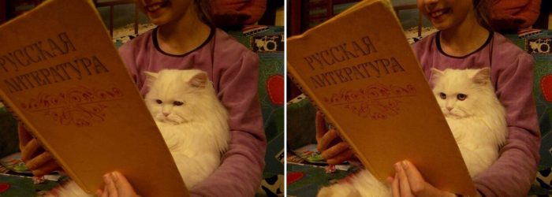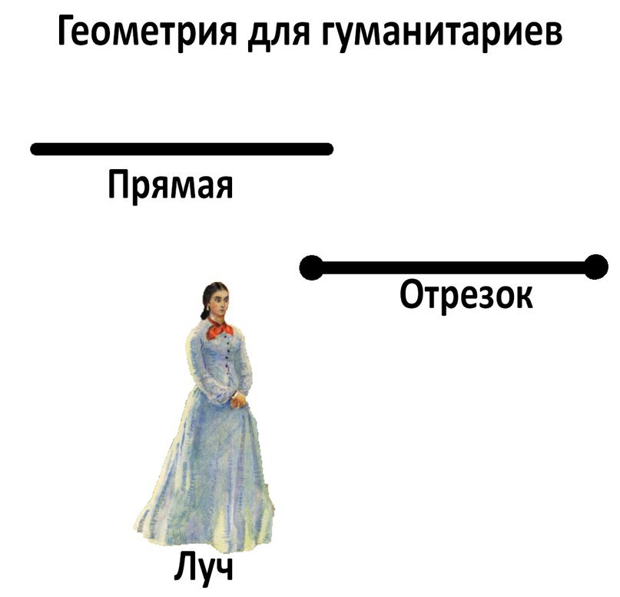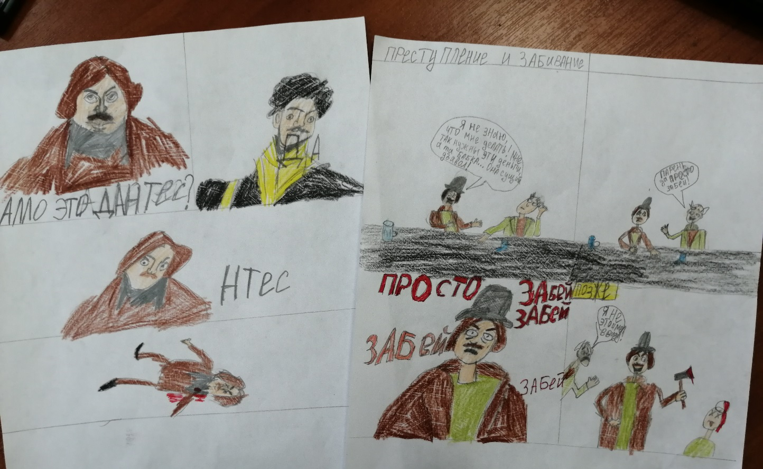

Приложение 3
Примеры некоторых Qr-кодов
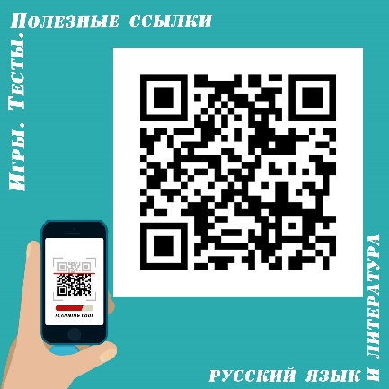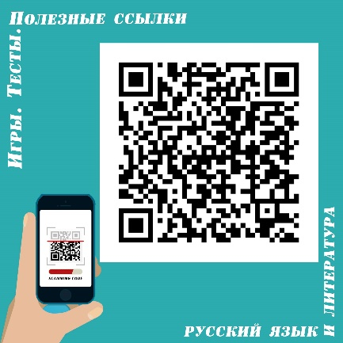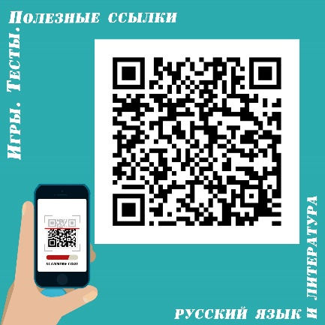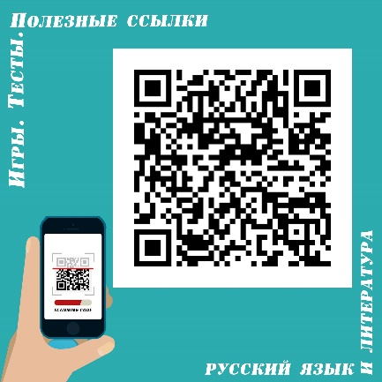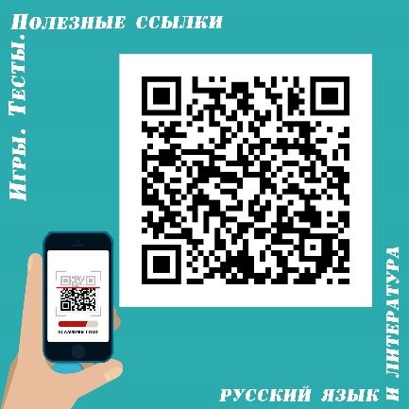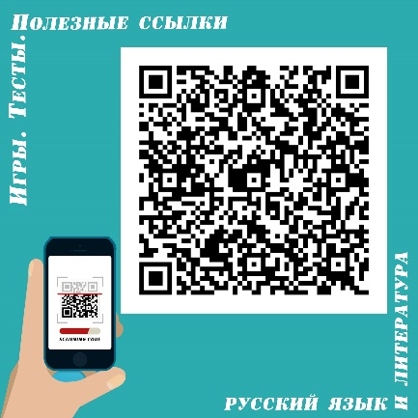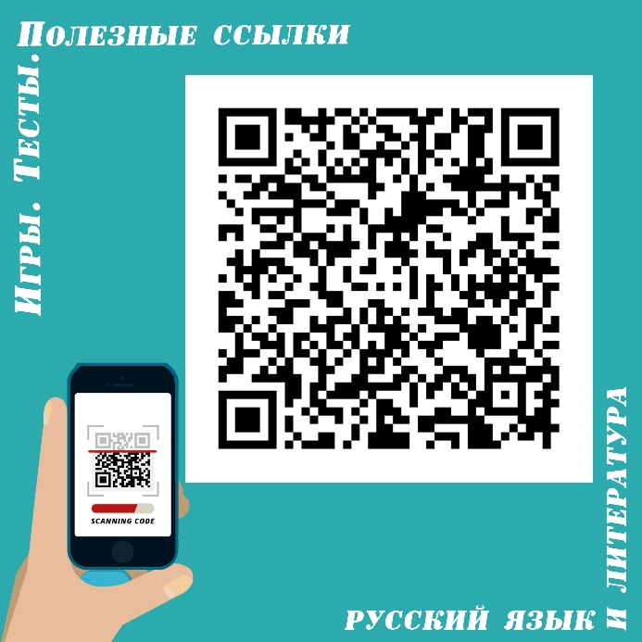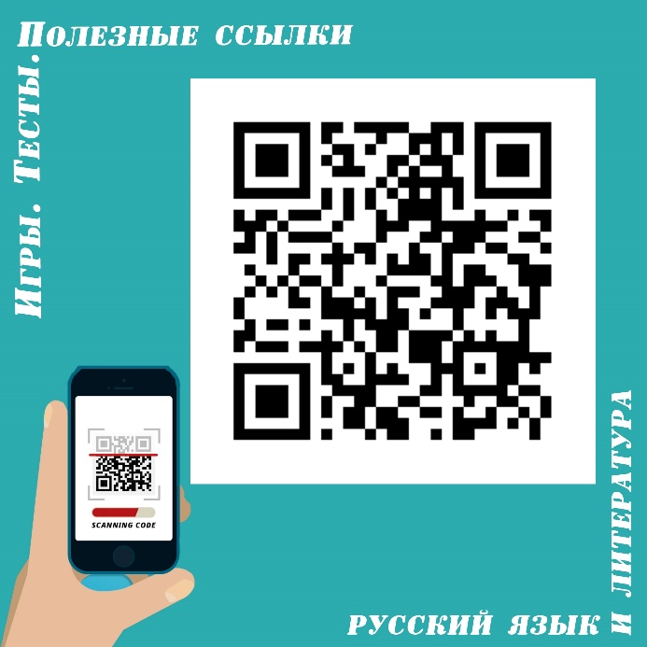

Приложение 4
Игра «Лингвистический крокодил»
Пример игры на базе ГБОУ гимназии №166 Центрального района Санкт-Петербурга
«Крокодил», пожалуй, одна из наиболее популярных и безобидных психологических игр. Это игра-пантомима. Для того, чтобы успешно выполнить задание, нужно весьма неплохо владеть собственным телом, мимикой и эрудицией.
Цель: закрепление и обобщение знаний в области теории русского языка и литературы.
Задачи:
- совершенствование познавательных и творческих способностей учащихся;
- развитие интереса к учебному предмету;
- сплочение коллектива;
- создание яркой эмоциональной атмосферы;
- выработка речевых умений и навыков.
Участники: в игре участвуют 5 ^{А,Б,В}, 6 ^{А,Б,В} и 7 ^{А,Б,В} классы (9 параллелей). 9 команд по 4 человека в каждой.
Продолжительность: 1 час.
Расположение участников:
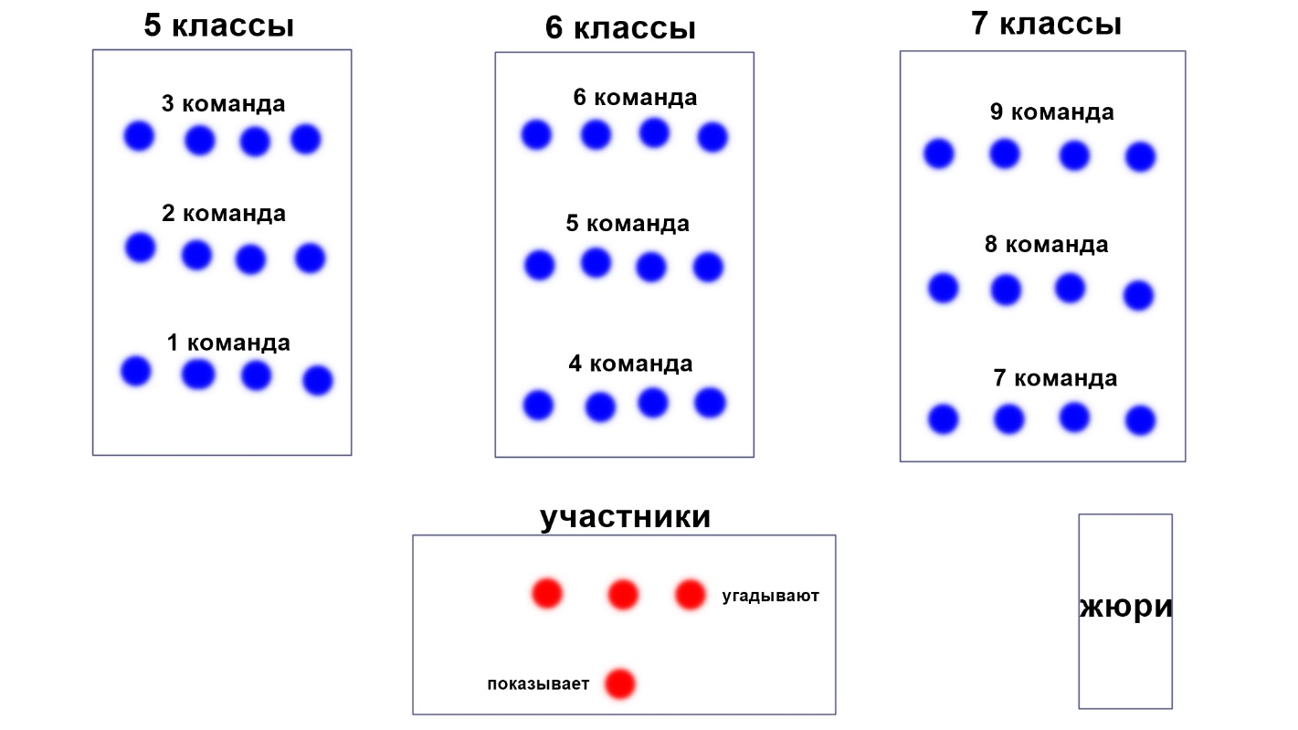
Правила и ход игры: команды выходят и по очереди вытягивают карточку со словами. Один человек из команды показывает слово жестами, мимикой, пластикой, а трое других угадывают. Называть слово вслух нельзя! На карточку дается 4 минуты. В карточке 4 раздела: омонимы, литературные герои, названия произведений. Участник выбирает по одному слову из каждого раздела, которое он будет показывать. Для облегчения игры, название раздела озвучивается. Команда, которая угадывает за 4 минуты больше всего слов – побеждает.

Карточки:
Карточка №1 | Карточка №2 | Карточка №3
Омонимы-1 балл:  1. Коса  2.Шишка  3.Ласка | Омонимы-1 балл:  1.Лук  2.Мышь  3.Орган | Омонимы-1 балл:  1.Замок  2.Рысь  3.Лавка
Литературные герои- 2 б.  1.Дед Мороз  2.Незнайка  3.Герасим | Литературные герои- 2 б.  1.Муму  2.Царевна-лягушка  3.Робинзон Крузо | Литературные герои- 2 б.  1.Баба Яга  2.Кощей Бессмертный  3.Русалочка
Названия произведений-3б.  1. «Белоснежка и 7 гномов»  2. «Муму»  3. «Снежная королева» | Названия произведений-3б.  1. «Гадкий утенок»  2. «Спящая красавица»  3. «Красная шапочка» | Названия произведений-3б.  1. «Сказка о рыбаке и рыбке»  2. «Аленький цветочек»  3. «Мальчик-с-пальчик»

Карточка №4 | Карточка №5 | Карточка №6
Омонимы-1 балл:  1.Кран  2.Кисть  3.Среда | Омонимы-1 балл:  1.Брак  2.Клуб  3.Свет | Омонимы-1 балл:  1.Лист  2.Ручка  3.Пол
Литературные герои- 2 б.  1.Винни Пух  2.Серый волк  3.Шерлок Холмс | Литературные герои- 2 б.  1.Циклоп  2.Иван-царевич  3.Колобок | Литературные герои- 2 б.  1.Золушка  2. Д’Артаньян  3.Золотая рыбка
Названия произведений-3б.  1. «Ворона и лисица»  2. «Три поросенка»  3. «Колобок» | Названия произведений-3б.  1. «Свинья под дубом»  2. «Три медведя»  3. «Парус» | Названия произведений-3б.  1. «Двенадцать месяцев»  2. «Кот в сапогах»  3. «Мойдодыр»

Карточка №7 | Карточка №8 | Карточка №9
Омонимы-1 балл:  1.Ушко  2.Мука  3.Почитать | Омонимы-1 балл:  1.Очки  2.Мир  3.Три | Омонимы-1 балл:  1.Духи  2.Перо  3.Сушка
Литературные герои- 2 б.  1.Красная шапочка  2.Ниф-Ниф  3.Чаполино | Литературные герои- 2 б.  1.Емеля  2. Карабас-Барабас  3.Буратино | Литературные герои- 2 б.  1.Снежная королева  2.Белоснежка  3.Чебурашка
Названия произведений-3б.  1. «Три мушкетёра»  2. «Теремок»  3. «Конёк-Горбунок» | Названия произведений-3б.  1. «Три толстяка»  2. «Каштанка»  3. «Алиса в стране чудес» | Названия произведений-3б.  1. «Незнайка на луне»  2. «Малыш и Карлсон»  3. «Маугли»

Приложение 5
Классный час для 5-7 классов «Культура языка и экология слова»
Язык народа – это исторический показатель его культуры. Он закрепляет в нас историческую память и служит неразрывной связью всех поколений.
Мы живем в XXI веке – это век технологий и новых открытий, век денег, век темпа развития человечества. Мы изменяем мир, мы постоянно находимся в поисках за счастьем. Нам катастрофически не хватает времени! И мы забываем о самом главном, о том, что нас объединяет – о языке. Человек настолько загрязнил, упростил его, что нам пора задумываться об экологии языка, о возрождении звучности и ясности речи.
Причины нарушения чистоты речи
- Заимствованная лексика
Вопросы правильности, богатства и чистоты родного языка непосредственно связаны с проблемами заимствований, судьбой иноязычных слов, с характером взаимодействия «своих» и «чужих» элементов в системе языка на разных этапах его развития. Заимствованные слова есть в каждом языке.
Глядя на нынешний день, можно с грустью говорить, что русский язык превратился в огромную свалку заимствованных слов. Общение компьютерщиков бизнесменов, ученых-естественников происходит практически на английском. Неужели для обозначения каждодневной деятельности миллионов образованных людей, посылающих электронную почту в русском языке не нашлось более удобного выражения, чем глупое «посылать по мылу» - искаженное до бессмыслицы звукоподражание английскому e-mail? Зачем волноваться о мейле, если слово «почта» не утрачено. Почему люди говорят «лук» вместо «стиль», «наряд»?
Как вы думаете, почему в последнее время заимствованных слов все больше?
2. Слова-паразиты
Самое распространённое определение слов-паразитов дано филологами: слова и звуки, засоряющие устную речь.
Многие из этих слов присутствуют в речи людей. Некоторые люди используют их в своей речи очень часто, другие реже и к месту. Слова-паразиты очень прочно закрепились в лексиконе людей, намертво вошли в разговорную речь, стали привычкой. Это совершенно пустые, сорные слова. Они сбивают ритм речи, мешают ее пониманию. Сам человек, имеющий в своей речи слова-паразиты, их не замечает, а слушатель устает от такого собеседника.
Какие слова-паразиты вы знаете?
3. Школьный сленг
Сленг – это разновидность речи, используемой преимущественно в устном общении отдельной относительно устойчивой социальной группой, объединяющей людей по признаку профессии и возраста.
Сленг делает речь более краткой, эмоционально выразительной. К примеру, сравним два предложения на книжном, литературном языке: Я испытываю сильное приятное чувство от этой песни. На сленге: Я просто тащусь от этой песни!
Тормоз (глагол тормозить) - человек, который медленно соображает.
Ловлю кайф – получаю удовольствие.
Прикол - шутка.
Отпад – замечательно.
Подумайте, есть ли в вашем лексиконе сленг?
4. Сквернословие
Сквернословие – это речь, наполненная неприличными выражениями, непристойными словами, бранью. У этого явления много определений: нецензурная брань, непечатные выражения, матерщина, нецензурная лексика, но издревле матерщина в русском народе именуется сквернословием, от слова «скверна».
Причины возникновения нарушений чистоты речи
1. Низкий уровень речевой культуры.
2. Снижение интереса к русской классической литературе
3. Изменение нравственных ориентиров.
4. Постоянное обращение к услугам компьютера.
5. Незнание языковых норм и нарушение правил речевого этикета.
Для тех, кто желает говорить правильно, красиво, образно:
1) читайте хорошую литературу;
2)контролируйте речь, свою и чужую;
3) практикуйте выступления перед аудиторией и дружеские беседы;
4) любите и уважайте свой язык.
Давайте будем следить за своей речью, не будем разрушать себя и своё будущее. Помните слова И. С. Тургенева: «Берегите чистоту языка, как святыню. Русский язык так богат и гибок, что нам нечего брать у тех, кто беднее нас».

Приложение 6
Классный час для 8-11 классов: «Русский язык сегодня: тенденции и развитие»
Русский язык по числу говорящих на нём в России и за её пределами занимает 5 место в мире. На нём говорят более 230 миллионов человек. Русский язык – один из международных языков. Русский язык наряду с английским, французским, испанским, арабским, китайским входит в число 6 мировых языков, которые являются рабочими языками ООН. На любом из этих языков могут осуществляться межгосударственные политические, экономические, научные и культурные контакты. Что значит международный, мировой язык? Какие еще языки являются мировыми?
Основные изменения в языке и общении являются прямым следствием общественных изменений. Какие социальные факторы влияют на изменение языка? - Тесные межнациональные связи, интенсивное развитие науки и техники, широкое распространение телевидения и сети Интернет значительно расширяют его лексический состав.
Итак, язык меняется. Сегодня мы постараемся выяснить, какие процессы происходят в русском языке на современном этапе. Существенные изменения происходят на всех уровнях языковой системы: фонетическом, морфологическом, лексическом, синтаксическом.
Фонетика
Тенденцией в области произношения можно считать фонетическую адаптацию иноязычных слов. Много внимания словари уделяют иноязычным словам со звуком [э]: так в одних словах сохраняется твердый согласный детектор [дэтэ], детектив [дэтэ], термос [тэ], тенденция [тэдэ], артерия [тэ] другие слова подверглись обрусению и произносятся с мягким согласным: детонатор, дефис, дефицит, терминал, термин, термометр в словах прогресс [рэ], стресс [рэ], конгресс [рэ], рейтинг [рэ] в разговорной речи преобладает твердое произношение, хотя нормативным является мягкий вариант прогресс , стресс , конгресс , рейтинг для слов репрессии, экспресс, сессия допускается наряду с мягким вариантом твердый.
Морфология
Происходит постепенное вытеснение окончания -Ы (-И) у существительных мужского рода и замены их разговорными формами с окончанием -А(-Я): договоры – договора, цехи – цеха, инструкторы –инструктора, годы –года, прожекторы –прожектора.
Увеличивается количество нормативных разговорных вариантов с нулевым окончанием у существительных множественного числа родительного падежа: пять килограмм вместо килограммов, семь апельсин вместо апельсинов, много простынь вместо простыней, без комментирий вместо комментариев.
Лексика и синтаксис
Расширяется класс существительных общего рода: риелтор, брокер, дилер, продюсер, маркетолог, менеджер.
Синтаксическая компрессия и редукция лежат и в основе появления новых разговорных слов на базе словосочетаний: безотходная технология – безотходка, обезличенная продажа – обезличка, безналичный расчёт – безналичка.
В наше время все чаще проникает в печать, на экраны телевизоров, на радио, в кино и литературу сниженная, жаргонная, вульгарная и даже нецензурная лексика. Это связано со смешением в массовом сознании понятий свобода слова («говори, что хочешь») с понятием свобода речи («говори, как хочешь»), что, разумеется, не одно и то же.
Наиболее значительные изменения касаются лексического состава языка. Русский язык переживает массовое вторжение иностранных слов, которые во многих случаях вытесняют исконно русские или давно заимствованные и обрусевшие лексические единицы. Пополнение словаря новыми иноязычными единицами:
- Коуч (англ. coach) — тренер, наставник.
- Мейкап (от англ. make-up - внешний вид, облик) – макияж.
- Менеджер (от англ. manage- руководить, управлять) – руководитель, управляющий.
- Уикэнд (от англ. weekend- конец рабочей недели) - конец недели, выходные.
Перераспределение между лексикой ограниченного употребления и общеупотребительной Отличительной особенностью современной языковой ситуации в России является повышенная частотность употребления во всех сферах общения просторечной лексики (разбазарить, шмотьё, рожа, выпендриваться), молодёжного и уголовного жаргона (прикольно, отмыть, крыша, тусовка, навороты, крутой, разборка).
Каждое новое поколение вносит нечто новое не только в общественное устройство, в философское и эстетическое осмысление действительности, но и в способы выражения этого осмысления средствами языка. И прежде всего такими средствами оказываются новые слова, новые значения слов. Русский литературный язык – живое и развивающееся явление, и нам, как его носителям, не стоит забывать об ответственности за сохранение чистоты и правильности родной речи и, соответственно, культуры.

